Не забывайте о правилах пожарной безопасности, отдыхая на своих дачных участках

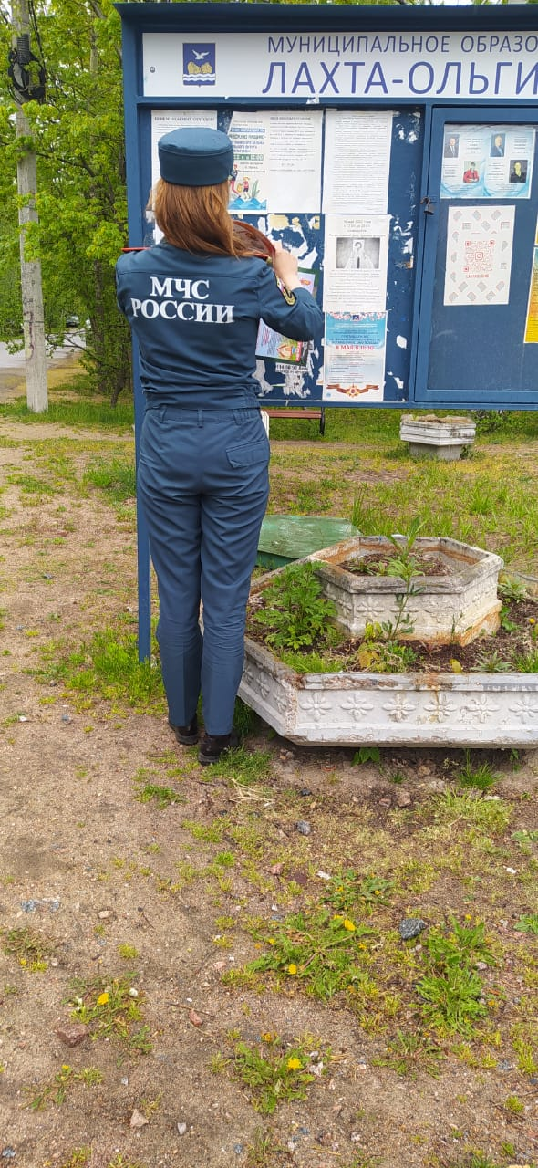
В весенне-летний увеличивается количество возгораний и пожаров в садоводческих товариществах. Именно поэтому инспекторы ОНДПР Приморского района управления по Приморскому району Главного управления МЧС по г. Санкт-Петербургу уделяют особое внимание профилактической работе на территории садоводств и дачных товариществ.
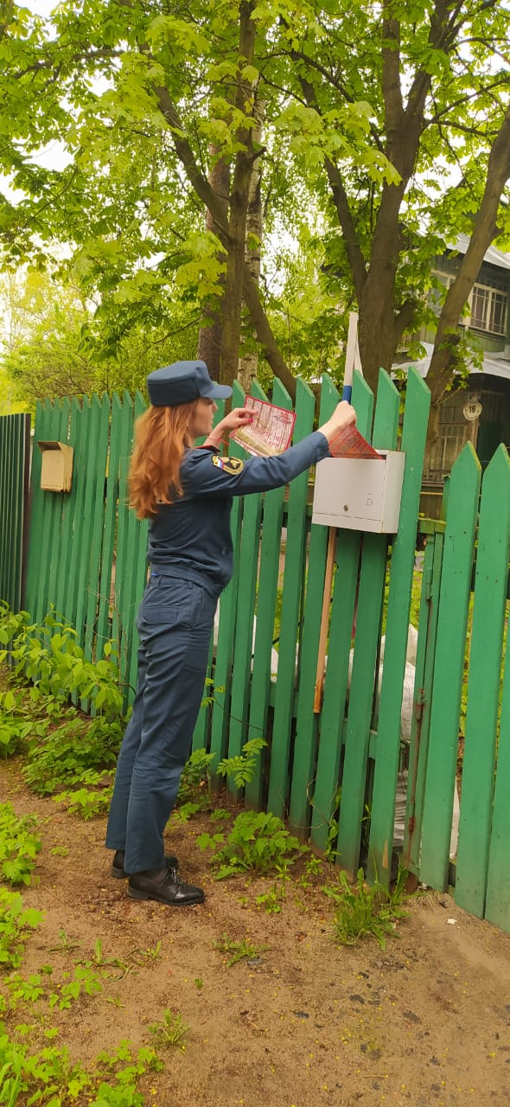
Не редки случаи, когда сжигаемый садоводами мусор на участке или оставленный без присмотра костер приводит к пожару с серьезными последствиями. А порой, достаточно небрежно брошенного окурка, чтобы пламя с травы перекинулось на строения. Чтобы снизить количество подобных случаев, сотрудники государственного пожарного надзора проводят профилактические мероприятия с населением. Представители чрезвычайного ведомства рассказывают о введении запрета на разведение костров, сжигание бытовых отходов, сухой травы, растительности, стерни, о необходимости, на случай пожара, иметь наготове запасы воды и другие средства пожаротушения (углекислотный или порошковый огнетушитель, а обитатели дома должны уметь им пользоваться). Дополнительно на информационных стендах каждого садоводства размещаются памятки по соблюдению мер по пожарной безопасности.
Кроме этого, профилактические беседы проводятся и с председателями правления садоводств. Инспекторы ОНДПР Приморского района напоминают им о необходимости содержать в надлежащем состоянии наружные источники водоснабжения и организовать беспрепятственный подъезд пожарных автомобилей к естественным (природным) водоемам.
Отметим, что подобные мероприятия проводятся специалистами МЧС в Санкт-Петербурге на регулярной основе, и являются неотъемлемой частью профилактической работы, направленной, прежде всего, на обеспечение безопасности граждан.

Управление по Приморскому району ГУ МЧС по СПБ, СПб ГКУ «ПСО Приморского района», ВДПО Приморское отделение ГО ВДПО по СПб и территориальный отдел Приморского района.

